PELATIHAN DIGITAL MARKETING SEBAGAI SARANA PENUNJANG PROMOSI DAN PEMASARAN PRODUK UMKM
(Studi Kasus UMKM Aneka Makanan Ringan Ibu Siti Khodijah
Desa Gunturmekar Kecamatan Tanjungkerta Kabupaten Sumedang)

Awaliyah Dahlani, M.Pd.¹, Zia Kahirunnisa Juhayat²
¹Universitas Sebelas April
²Universitas Sebelas April

Info Artikel |  | ABSTRAK (10 PT)
History artikel:  Diterima Februari, 2023  Direvisi 2023  Diterima 2023 |  | This community service was carried out at one of the MSMEs located in Gunturmekar Village, Tanjungkerta District, Sumedang Regency, namely MSMEs engaged in food production, namely Ms. Siti Khodijah's Miscellaneous Snack Food MSMEs. This Community Service activity aims to help digitally market MSME product marketing activities. The method used is the method of interviews, observation, and education and training. The steps and stages carried out are the initial observation and survey steps, follow-up observations, packaging and labeling, product documentation and training practices for creating social media accounts. The results of this community service activity are that MSME actors gain an understanding of digital marketing strategies and techniques or digital marketing in the digitalization era and MSME actors already have and gain an understanding of how to manage social media accounts which will be used as media and means of supporting product promotion and marketing activities. priority for MSMEs.
Kata kunci:
Pelatihan
Digital Marketing
Promosi dan Pemasaran Produk
UMKM

 |  | Hak Cipta © 20 2 2 JPKMSA. Semua hak dilindungi undang-undang.
Penulis yang sesuai:
Awaliyah Dahlani, M.Pd.,
Fakultas Keguruan dan Ilmu Pendidikan,
Universitas Sebelas April,
Jln.Angkrek Situ No.19 Sumedang.
awaliyah_dahlani@unsap.ac.id

- PENDAHULUAN (10 pt)
Di era industri 4.0 seperti sekarang ini, teknologi informasi dan komunikasi telah berkembang dengan sangat pesat diikuti pula dengan kecanggihan digital yang memungkinkan dapat mempercepat dan mempermudah kehidupan manusia. Salah satunya mempercepat dan mempermudah dalam urusan perekonomian di Indonesia. Dengan meningkatnya perekonomian di Indonesia, maka akan semakin meningkat pula taraf kehidupan masyarakat di Indonesia. Usaha Mikro Kecil dan Menengah atau yang sering dikenal dengan UMKM merupakan salah satu bagian dari bidang ekonomi yang memiliki peranan dan kontribusi yang cukup besar dalam menunjang keberhasilan perekonomian di Indonesia. Sebagai salah satu pilar perekonomian Indonesia, UMKM punya peran yang besar sebagai pemberi kontribusi terhadap pendapatan domestik bruto (PDB) sebesar 61,97% atau setara Rp 8.500 triliun pada tahun 2020. UMKM berperan sebagai penyerap tenaga terbesar sebanyak 97% di tahun 2020. UMKM juga sebagai penyerap kredit terbesar dengan nilai kurang lebih Rp 1 triliun (BPKM, 2021).
Namun, dalam praktiknya tidak semua UMKM ini dapat berjalan dengan baik, banyak sekali ditemui UMKM yang tidak dapat bertahan lama sehingga dapat dikatakan berada dalam fase gulung tikar atau bangkrut. Adanya kasus ini dapat disebabkan oleh beberapa faktor, seperti tidak mampunya UMKM dalam menghadapi persaingan dan tantangan dengan beberapa pesaing usaha di luar sana baik dengan sesama pelaku UMKM maupun dengan bidang usaha lainnya, selain itu dapat disebabkan oleh kurangnya strategi pemasaran yang diakukan oleh UMKM dalam memasarkan dan mempromosikan produknya, dimana dalam praktiknya, mayoritas pelaku UMKM masih melakukan pemasaran dan promosi secara sederhana seperti hanya dengan dari rumah ke rumah, warung ke warung dan lain sebagainya. Padahal, pemasaran merupakan urat nadi UMKM. Pemasaran berfungsi sebagai sarana untuk mengenalkan produk yang dihasilkan oleh UMKM kepada konsumen. Menurut Sanjaya & Josua (2009), pemasaran (marketing) didefinisikan sebagai aktivitas yang terintegrasi agar produk atau jasa yang ditawarkan mendapat laba. Aktivitas yang terintegrasi tersebut dimulai dari mendesain produk yang efektif, strategi pricing, branding dan menetukan saluran distribusi. Mengingat pentingnya peranan pemasaran, maka perlu diupayakan sebuah strategi pemasaran yang cukup efektif untuk menjaga pertumbuhan usaha pada UMKM setempat.
Dengan semakin meningkatnya kemajuan teknologi informasi dan komunikasi pada saat ini, maka memungkinkan akan semakin banyak pula terciptanya inovasi-inovasi baru yang bermunculan untuk memudahkan kehidupan perekonomian masyarakat di Indonesia. Salah satunya adalah dengan adanya berbagai macam platform digital yang menyediakan fitur pemasaran berbasis digital atau online. Perkembangan pesat teknologi digital yang berkembang tanpa henti telah mengubah lanskap dunia pemasaran. Metode komunikasi pemasaran yang sebelumnya bersifat konvensional dan tradisional, sekarang telah berintegrasi dalam dunia digital (Suwanto, 2017). Adapun pemasaran secara digital atau yang dikenal pula dengan digital marketing merupakan kegiatan pemasaran yang menggunakan media yang memungkinkan bagi perusahaan, contohnya melalui media berupa blog, website, e-mail, adwords dan berbagai macam jaringan media sosial lainnya (Sanjaya and Josua, 2009). Dengan hadirnya platform pemasaran digital tersebut, maka dapat membantu dan mempermudah pelaku UMKM untuk dapat memasarkan dan mempromosikan produk unggulannya, begitupun dengan konsumen yang dapat dengan mudah melihat dan membeli produk yang diinginkannya hanya dengan mengakses platform atau aplikasi melalui telepon genggamnya.
Oleh karena itu, dengan hadirnya platform digital penyedia produk UMKM, maka dapat membantu meningkatkan penjualan produk-produk UMKM di berbagai daerah. Hal ini sesuai dengan apa yang dikemukakan oleh Sanjaya & Josua (2009) bahwa penggunaan media sosial dapat meningkatkan volume penjualan hingga lebih dari 100% bila dilakukan update informasi setiap hari dan secara konsisten. Dengan go digital UMKM dapat memperoleh beberapa manfaat diantaranya 1) Menjangkau pasar yang lebih luas; 2) Meminimalisisr hilangnya target pasar; 3) Pengelolaan menjadi lebih profesional; 4) Biaya operasional bias ditekan; dan 5) Anggaran pemasaran dapat diatur sesuai kebutuhan (BusinessNews Indonesia, 2021).
Di Desa Gunturmekar, Kecamatan Tanjungkerta, sendiri sudah memiliki beberapa jenis UMKM seperti diantaranya UMKM produk makanan ringan seperti keripik dari berbagai jenis olahan seperti keripik singkong, keripik pisang, dan lain sebagainya, selain itu UMKM yang lain juga bergerak dalam produksi tempe, gula merah, pembuatan kerajinan bongsang tahu dan lain sebagainya. Berdasarkan hasil observasi, ditemukan kasus serupa bahwa mayoritas UMKM di desa ini masih melakukan strategi pemasaran secara sederhana dan konvensional, serta mayoritas pelaku UMKM di desa ini masih memiliki kualitas Sumber Daya Manusia (SDM) yang relatif rendah, sehingga belum cukup paham dan mengerti mengenai teknik atau strategi pemasaran berbasis digital. Oleh karena itu, perlu upaya untuk memberikan pemahaman dan pelatihan digital marketing untuk meningkatkan pemasaran produk UMKM tersebut. Mengenai hal ini, Purwana dkk (2017) mengungkapkan pentingnya pemahaman dan pelatihan digital marketing bagi para pelaku usaha, sehingga diharapkan akan termotivasi untuk menggunakan digital marketing sebagai sarana komunikasi dan promosinya, serta dapat mempraktikkannya secara langsung dengan memanfaatkan media sosial, yaitu dengan tetap konsisten dalam menciptakan “postingan” yang menarik, sehingga akan membranding produk yang ditawarkan.
Adapun jenis Usaha Mikro Kecil dan Menengah (UMKM) yang akan menjadi objek dan sasaran dalam pelaksanaan pelatihan pemasaran digital sebagai pengabdian kepada masyarakat adalah UMKM Aneka Makanan Ringan Ibu Siti Khodijah yang memproduksi berbagai macam olahan keripik seperti keripik singkong, keripik pisang, sale pisang dan berbagai macam makanan ringan lainnya. Dalam praktiknya, UMKM ini masih menerapkan strategi pemasaran konvensional dengan hanya memasarkan produknya melalui toko-toko.
Berdasarkan permasalahan tersebut, penulis tertarik untuk melakukan pelatihan mengenai pemasaran digital produk UMKM di Desa Gunturmekar, Kecamatan Tanjungkerta guna membantu meningkatkan penjualan dan pendapatan UMKM tersebut.

- METODE
2.1 Lokasi Pelaksanaan
Kegiatan pengabdian kepada masyarakat dengan judul “Pelatihan Pemasaran Digital Pada UMKM Aneka Makanan Ringan Ibu Siti Khodijah sebagai Penunjang Kegiatan Promosi dan Pemasaran” dilaksanakan langsung di rumah produksi UMKM Ibu Siti Khodijah atau yang biasa dipanggil dengan nama Ma Ijah yang berlokasi di Dusun Gunungdatar, Desa Gunturmekar, Kecamatan Tanjungkerta, Kabupaten Sumedang.

2.2 Waktu Pelaksanaan
Kegiatan pengabdian kepada masyarakat dengan pelaksanaan pelatihan pemasaran digital ini dilaksanakan pada 28 Februari 2023 untuk langkah pertama yaitu berupa observasi dan survey lokasi awal, 8 Februari 2023 dilaksanakannya observasi lanjutan dan langkah inti yaitu praktik pelatihan digital marketing pada 9 Februari 2023.

2.3 Metode Kegiatan
Metode yang digunakan dalam menyelesaikan persoalan atau kebutuhan pokok yang menjadi target kegiatan pengabdian kepada masyarakat ini adalah sebagai berikut :
- Wawancara secara langsung untuk mengetahui dan menanyakan permasalahan usaha yang akan dijadikan objek dan sasaran kegiatan tersebut.
- Observasi, dilaksanakan untuk mengetahui kondisi dan keadaan usaha yang sebenarnya.
- Pendidikan dan pelatihan, yang bertujuan untuk meningkatkan pemahaman pelaku UMKM mengenai strategi pemasaran digital di era digitalisasi untuk dapat mengembangkan produk usahanya. Dan pelatihan yang bertujuan untuk membantu serta membimbing objek dalam memanfaatkan media sosial untuk kegiatan pemasaran produk secara online.
2.4 Langkah Kegiatan
Kegiatan pengabdian kepada masyarakat ini dilaksanakan dengan metode sosialisasi atau penyuluhan dan metode praktik pelatihan pemasaran digital secara langsung pada sasaran UMKM yang dipilih untuk menjadi objek pelatihan.
- Observasi dan survey awal objek pelatiahn
Langkah pertama yaitu melaksanakan kegiatan observasi, survey dan kunjungan awal pada salah satu UMKM yang akan dijadikan objek pelatihan sebagai implementasi kegiatan pengabdian kepada masyarakat. Adapun UMKM yang dijadikan objek dan sasaran yaitu UMKM Aneka Makanan Ringan Ibu Siti Khodijah yang berlokasi di Dusun Gunungdatar, Desa Gunturmekar, Kecamatan Tanjungkerta. Observasi awal ini dilaksanakan untuk memperoleh informasi mengenai profil usaha serta untuk mengetahui seperti apa strategi pemasaran yang dilakukan oleh usaha tersebut.
- Observasi lanjutan
Setelah mengetahui informasi mengenai UMKM tersebut, kemudian dilaksanakan kunjungan selanjutnya untuk menginformasikan bahwa akan dilaksanakan pelatihan digital marketing bagi produk UMKM Aneka Makanan Ringan Ibu Siti Khodijah.
- Re-packaging (pengemasan dan pelabelan kembali) produk UMKM Aneka Makanan Ringan Ibu Siti Khodijah.
Langkah ini dilaksanakan untuk membantu memodernisasi produk-produk UMKM menjadi lebih menarik.
- Dokumentasi produk UMKM
Setelah produk baru sudah siap, maka langkah selanjutnya adalah membantu mendokumentasikan atau membantu dalam pengambilan foto produk UMKM.
- Pembuatan akun sosial media
Langkah inti dari proses pelatihan ini yaitu praktik pembuatan akun sosial media sebagai media pemasaran digital produk UMKM Aneka Makanan Ringan Keripik Ibu Siti Khodijah. Platform sosial media yang dipilih yaitu Instagram, dikarenakan platform tersebut merupakan platform yang saaat ini memiliki banyak pengguna dan cukup mudah digunakan.
- Posting Produk
Setelah mendapat akun sosial media baru, langkah selanjutnya adalah melakukan posting atau unggah produk yang telah diambil melalui proses dokumentasi produk. Selain posting produk, pelaku UMKM juga diberi pemahaman mengenai bagaimana cara memberikan ide caption menarik.

- HASIL DAN DISKUSI
  - Hasil
Hasil yang dicapai dari kegiatan pengabdian kepada masyarakat dengan menggunakan metode wawancara, observasi, pelatihan dan pendidikan yang berjudul “Pelatihan Digital Marketing Sebagai Sarana Promosi dan Pemasaran Produk UMKM” yang mengambil objek dan sasaran pada salah satu UMKM yang ada di Desa Gunturmekar, Kecamatan Tanjungkerta yaitu UMKM Aneka Makanan Ringan Ibu Siti Khodijah ini dituangkan dalam laporan hasil kegiatan pada setiap langkah pelaksanaan yaitu sebagai berikut :

    - Observasi dan Survey Awal Lokasi Objek Pelatihan
Langkah awal dalam memulai kegiatan pengabdian kepada masyarakat ini dimulai dengan melakukan kunjungan pada rumah produksi usaha makanan ringan Ibu Siti Khodijah yang berlokasi di Dusun Gunungdatar, Desa Gunturmekar, Kecamatan Tanjungkerta, Kabupaten Sumedang pada tanggal 28 Februari 2023. Dari kegiatan ini, penulis mengetahui bagaimana cara dan proses pembuatan produk seperti keripik pisang, keripik singkong dan sale pisang. Dari langkah observasi awal ini pula, penulis melakukan proses wawancara dengan pelaku UMKM yaitu Ibu Siti Khodijah sendiri dan mendapat informasi mengenai proses pemasaran produk UMKM, dimana produk-produk UMKM Ibu Siti Khodijah ini masih melakukan promosi dan pemasaran secara konvensional dan tradisional yaitu hanya dengan menitipkan dan memasarkan produknya di toko-toko terdekat, serta belum mengenal seperti apa itu strategi pemasaran digital ataupun pemasaran online. Adapun Hasil kegiatan dari langkah awal ini dapat dilihat pada dokumentasi kegiatan dibawah ini :

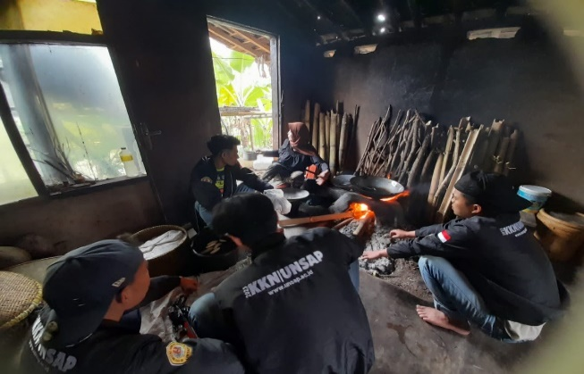

Gambar 1 Observasi dan Kunjungan pada Rumah Produksi UMKM Ibu Siti Khodijah

    - Observasi Lanjutan
Observasi lanjutan dilaksanakan setelah adanya diskusi mengenai pemilihan dan penetuan objek yang akan diangkat menjadi sasaran pelatihan sebagai implementasi dari kegiatan pengabdian kepada masyarakat. Observasi kedua ini dilaksanakan pada h-1 pelaksanaan pelatihan yaitu pada tanggal 8 Februari 2023. Dalam observasi ini, dilaksanakan mengenai kesediaan pelaku UMKM untuk menjadi sasaran dan objek dalam kegiatan pelatihan, serta memberi informasi dan pemahaman mengenai strategi pemasaran digital. Dari observasi dan kunjungan kedua ini, mendapat hasil bahwa objek UMKM ini bersedia untuk dijadikan objek pelatihan.

    - Membantu Proses Pengemasan dan Pelabelan Produk UMKM (Re-packaging)
Pengemasan dan pelabelan kembali dilaksanakan pada observasi ketiga sekaligus pada hari praktik pelatihan langsung yaitu pada tanggal 9 Februari 2023. Tujuan dilaksanakannya proses ini yaitu untuk membantu memodernisasi kemasan produk agar menjadi lebih menarik dan kreatif. Dalam proses ini pula, penulis membantu membuat label baru yang terlihat lebih berwarna sehingga dapat meningkatkan daya tarik konsumen.
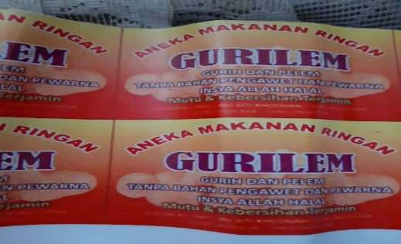 | 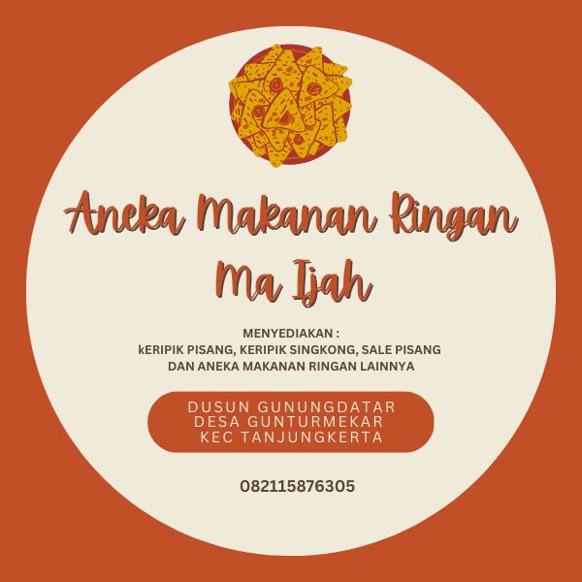
Gambar 2 Perbandingan Label Sebelumnya dengan Label Baru

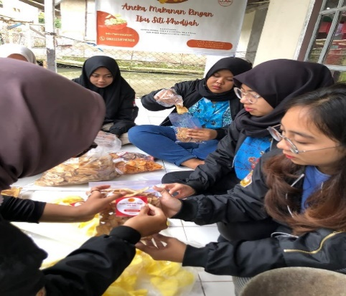 | 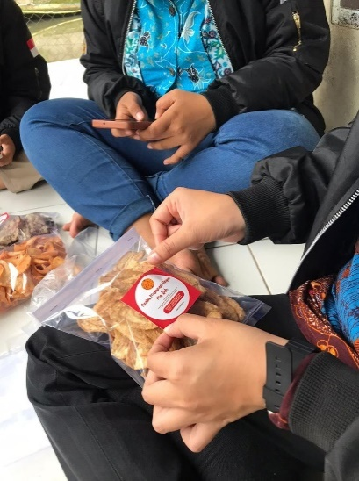
Gambar 3 Membantu dalam Proses Pengemasan dan Pelabelan

    - Dokumentasi dan pengambilan foto produk
Dokumentasi produk dilaksanakan untuk membantu dan memberi pemahaman mengenai bagaimana cara pengambilan foto produk yang baik dan benar agar dapat terlihat lebih menarik dan layak untuk diposting di sosial media. Dengan pengambilan foto produk yang benar dan terlihat menarik, tentu akan meningkatkan daya minat pembeli.

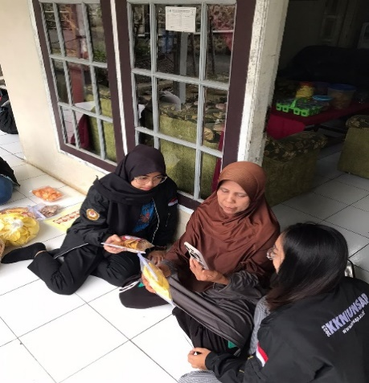 | 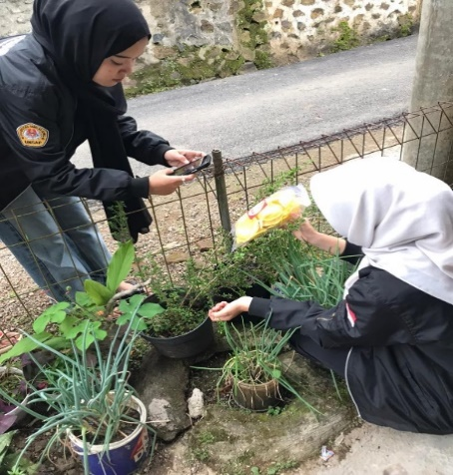

Gambar 4 Proses dokumentasi produk

    - Pelatihan dan Pembuatan Akun Media Sosial
Setelah proses pengemasan dan pengambilan gambar produk selesai, maka lanjut pada langkah ini pelatihan digital marketing yaitu berupa pembuatan akun media sosial sebagai sarana pemasaran digital. Media sosial yang dipilih yaitu Instagram. Platform Instagram dipilih, dikarenakan merupakan salah satu platform yang pada saat ini memiliki banyak pengguna, sangat digemari oleh semua lapisan masyarakat serta cukup mudah untuk digunakan pelaku UMKM dalam memasarkan dan mengiklankan produk unggulannya.
Selain itu, dalam langkah ini pula, pelaku UMKM yang menjadi objek pelatihan diberi pemahaman mengenai bagaimana cara posting produk dan diberi pemahaman mengenai bagaimana cara menulis caption menarik untuk produk UMKM.

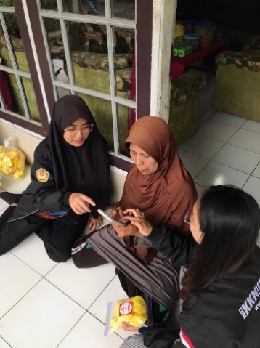

Gambar 5 Pembuatan Akun Media Sosial Sebagai Media Pemasaran Digital Produk UMKM

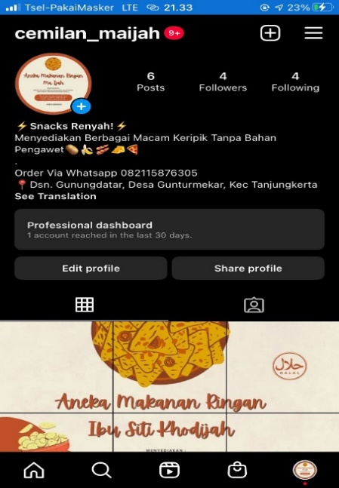

Gambar 6 Akun Media Sosial Instagram yang Sudah Jadi dan Siap untuk Dijadikan Sarana Promosi dan Pemasaran secara Digital Produk UMKM Unggulan Aneka Makanan Ringan Ibu Siti Khodijah

    - Membantu dalam Pembuatan dan Pemasangan Spanduk
Terakhir yaitu pemberian dan pemasangan spanduk atau banner kepada ibu Siti Khodijah sebagai media pemasaran secara offline.
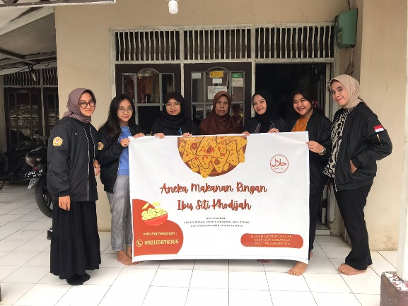 | 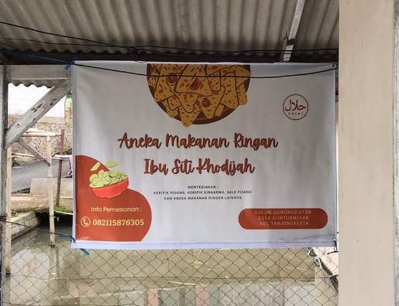
Gambar 1.7 UMKM Ibu Siti Khodijah dengan Spanduk Baru agar dapat Menarik Minat Konsumen dan Masyarakat Sekitar.

Berdasarkan langkah-langkah tersebut di atas yang dimulai langkah observasi awal sampai praktik pelaksanaan pelatihan pembuatan akun media sosial sebagai alat untuk promosi dan pemasaran digital dapat diperoleh informasi sebagai hasil dan solusi yang dapat dipecahkan dari kegiatan pengabdian kepada masyarakat ini yaitu sebagai berikut :
- Telah dilaksanakannya proses modernisasi pada label dan kemasan UMKM Aneka Makanan Ringan Ibu Siti Khodijah
- UMKM Aneka Makanan Ringan Ibu Siti Khodijah saat ini telah memiliki akun sosial media dan siap untuk memasarkan produknya secara digital
- Terbukanya wawasan dan pemahaman pelaku UMKM mengenai bagaimana cara memasarkan dan mempromosikan produknya secara digital dan online sehingga tidak hanya terpaku pada pemasaran konvensional
- Pelaku UMKM mendapat ilmu dan pemahaman baru mengenai tata cara dokumentasi dan pengambilan produk untuk dapat diposting dan diunggah di sosial media

  - Diskusi
Kegiatan pelatihan digital marketing ini dilaksanakan di lokasi UMKM Ibu Siti Khodijah yang berlangsung selama satu hari dengan suasana hangat dan kekeluargaan. Peserta memperlihatkan sikap ketertarikan terhadap materi yang disajikan. Hal ini terlihat dari antusiasme peserta saat praktik. Peserta langsung mencoba memasukkan usahanya di akun Instagram yang telah dibuatkan di handphonenya. Diskusi antara peserta dan pembicara terus dilakukan sampai pelatihan selesai. Peserta menanyakan tentang aplikasi yang digunakan sebagai media pemasaran digital produk UMKMnya, serta berbagai kelebihan dan kekurangan penggunaan aplikasi tersebut bagi usahanya.

- KESIMPULAN DAN SARAN
Kegiatan pengabdian kepada masyarakat (PKM) dengan judul Pelatihan Digital Marketing atau Pemasaran Digital Sebagai Sarana Penunjang Promosi dan Pemasaran Produk UMKM Pada UMKM Aneka Makanan Ringan Ibu Siti Khodijah yang berlokasi di Dusun Gunungdatar, Desa Gunturmekar, Kecamatan Tanjungkerta telah selesai dilaksanakan dengan menggunakan metode observasi, wawancara, pendidikan dan pelatihan dengan tahapan dan langkah yang terdiri atas observasi awal, observasi lanjutan, pengemasan (re-packaging), pelabelan, dokumentasi produk, pelatihan pembuatan akun sosial media dan posting produk, serta pembuatan dan pemberian banner atau spanduk. Dilaksanakannya pelatihan pemasaran digital ini bertujuan untuk memberikan pemahaman serta pelatihan mengenai pentingnya melaksanakan strategi pemasaran berbasis digital di era digitalisasi seperti sekarang ini. Dengan dilaksanakannya pemasaran secara digital, maka memungkinkan untuk dapat meningkatkan penjualan produk UMKM tersebut.
Hasil dari kegiatan pengabdian kepada masyarakat ini adalah terciptanya akun media sosial Instagram @cemilan_maijah sebagai sarana dan media untuk melaksanakan pemasaran dan promosi produk unggulan UMKM secara digital serta mendapatkan pemahaman baru mengenai pentingnya pemasaran digital serta pemahaman mengenai cara mengoperasikan dan mengelola sosial media sebagai sarana penunjang kegiatan promosi dan pemasaran produk UMKM.
Adapun saran dan rekomendasi bagi kegiatan pengabdian kepada masyarakat dengan metode pelatihan yang sama selanjutnya adalah memberikan pelatihan dalam pembuatan akun sosial media pada platform, aplikasi, marketplace atau e-commerce lain agar lebih variatif.

REFERENSI

BPKM, B. (2021). Upaya Pemerintah Untuk Memajukan UMKM Indonesia. https://www.bkpm.go.id/id/publikasi/detail/berita/upaya-pemerintah-untuk-memajukanumkm-indonesia

BusinessNews Indonesia. (2021). 7 Alasan UMKM Harus Go Digital Agar Bisnisnya Berkembang. https://businessnews.co.id/7-alasan-umkm-harus-go-digital-agar-bisnisnya-berkembang/

Purwana, D., Rahmi & Aditya, S. (2017). Pemanfaatan Digital Marketing Bagi Usaha Mikro, Kecil dan Menengah (UMKM) di Kelurahan Malaka Sari, Duren Sawit. Jurnal Pemberdayaan Masyarakat Madani (JPMM), 1(1), 1–17.

Sanjaya, R., & Josua, T. (2009). Creative Digital Marketing: Teknologi Berbiaya Murah, Inovatif, dan Berdaya Hasil Gemilang. Jakarta : PT.Elex Media Komputindo.

Suwatno. (2017). Komunikasi Pemasaran Kontekstual. Bandung: Simbiosa Rekatama Media.

